Лабораторна робота №6
Картируванні зображення. Визначення карти розбивки малюнка (4 год).
Мета роботи: ознайомитися із можливостями створення та застосування картируванних зображень у HTML-документах.

Сьогодні багато Web-сторінок мають у своєму розпорядженні цікавий різновид меню – картируванні зображення, навігаційні карти, карти зображень або їх ще називають сенсорні зображення, тобто, картинки, окремі частини яких чуттєві до натискання кнопки «миші». Тобто виділення різних частин зображення «мишкою» приводить до руху по гіпертексту в різних «напрямках».
Сенсорне зображення − це малюнок, поділений на окремі ділянки («гарячі» області), кожна з яких є гіперпосиланням на окремий документ або пов′язана з якою-небудь процедурою. Наприклад, розмістивши курсор у різні точки зображення, ми можемо побачити різні надписи. В якості графічного формату для карткового зображення, як правило, вибирається формат GIF із скрізьрядковим завантаженням. Використання зображення-карти замість звичайних гіперпосилань переважніше, якщо цього вимагає графічний дизайн сторінки.
Картируванні зображення бувають двох типів: які оброблюються на стороні сервера або на стороні клієнта. Розглянемо тільки останній варіант, тому що для його реалізації не потрібно інших засобів, крім тегів HTML.
Області малюнка, чуттєві до натиснення «миші», описуються у тезі <MAP>…</MAP>, що має вигляд:
<MAP NAME="ім′я карти">...</MAP>
Атрибут NAME визначає ім′я навігаційної карти (унікальне для даного документа) і використовується для виклику карти за допомогою параметра USEMAP елемента IMG. Значення цих атрибутів повинні співпадати. Тег <MAP> для зручності розміщують на початку документа після тега <BODY>. Блок тега <MAP> має вигляд:
<!—Створюємо карту Map1 : -->
<MAP NAME="Map1">
<!—Задаємо області -->
<AREA HREF="...>
<AREA HREF="...>
...
</MAP>
<!—Карта готова -->
За допомогою тега <AREA> описуються чуттєві області зображення. Для цього використовується параметр SHAPE, що визначає форму активної області для карти і може приймати значення:
- RECT – прямокутник (за замовчуванням),
- CIRCLE – коло,
- POLY – багатокутник,
- DEFAULT – область за замовчуванням (уся цілком).
Усі області, крім DEFAULT, потребують визначення координат в атрибуті COORDS.
COORDS – визначає положення форми на екрані, тобто задає координати областей, які задаються щодо лівого верхнього кута об’єкта. Значення є довжинами і відокремлюються друг від друга комами. У залежності від типу області, може мати вигляд:
- для прямокутної – значення координат верхнього лівого і правого нижнього кутів, (“x1,y1,x2,y2”);
- для кругової – координати центра і радіус (“x,y,r”);
- для багатокутної – список координат вершин (“x1,y1,x2,y2,x3,y3,..,xn, yn”) - початкова і кінцева крапки повинні збігатися.
Як звичайно, спочатку вказується X-, а потім Y-координата. При цьому вважається, що вісь Y розташована зверху униз від верхнього лівого кута рисунку. Лівий верхній кут має координати (0,0).
Загальний вид тега:
<area shape="форма" coords="список координат" href="URL">
HREF – визначає URL адресу документа, викликуваного при клацанні на даній області або “#”, якщо завантажувати новий документ не потрібно.
NOHREF – вказує, що область “мертва”, тобто з цією областю посилання не пов’язане.
ALT – визначає альтернативний текст-підказку для даної області. Для користувачів, не спроможних вивести зображення, цей атрибут визначає альтернативний текст. Завдання альтернативного тексту допомагає користувачам, браузери яких не підтримують графічні зображення.
TITLE – текст, що відображається при наведенні миші, на відповідну область.
Для зв’язування зображення із створеною картою достатньо у тезі <IMG>, за допомогою якого вставляється зображення, вказати опцію USEMAP=”#ім′я карти”, наприклад:
<img src="1.jpg" width="526" height="400" border="1" usemap="#a1">

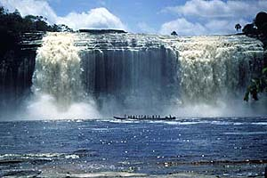
Завдання 1. Створити картируванне зображення до даного рисунку із гіперпосиланням до файлу Primerlab05_1.html, який знаходиться у цій же папці.

<html>
<head>
<TITLE> Використання cенсорних зображень </TITLE>
<meta charset=UTF-8>
<map name="map1">
</head>
<body>
<!-- Створюємо карту -->
<center>
<area shape="rect"coords="0,0,300,260" href="Primerlab05_1.html" title="Водоспад">
</map>
<!—Застосовуємо її до малюнку -->
<img src="..\image\vodopad.jpeg" width="300" height="260" border="2" usemap="#map1">
</center>
</body>
</html>

Зберегти файл під назвою IvanennkoLab06-1.htm (транслітерація вашого прізвища і скорочено назву і номер звітності). Перевірити виконання коду у браузері.

Завдання 2. Створити карту зі спливаючими заголовками.
…………………………………………………………………………………………………
<!--Створюємо карту із спливаючими заголовками-->
<map name="map2">
<area shape="rect" coords="0, 0, 300, 50" href="#" title=" Блакитне небо ">
<area shape="POLY" coords="120, 180,210,180,150,150" href="#" title=" Човен ">
<area shape="POLY" coords="0,20,50,20,30,140,0,120,0,20" href="#" title=" Скеля ">
<area shape="CIRCLE" coords="50,235,25" href="#" title=" Камінь ">
</map>
<!--Застосовуємо її до малюнку -->
<IMG src="..\image\vodopad.jpeg" width=300 height=260 border=1 usemap="#map2">
………………………………………………………………………………………………….

Зберегти файл під назвою IvanennkoLab06-2.htm. Перевірити виконання коду у браузері.

Завдання до лабораторної роботи №6 для самостійного виконання
Всі розроблені файли повинні мати обов’язкову складову програмного коду та осмислену інформацію, а не довільний набір символів та схем.

- Створіть сторінку про свою Батьківщину, яка вміщує декілька фото із спливаючим текстом про дану місцевість (файл IvanennkoLab06-3.htm).
- До даного завдання розмістить копії файлів Домашньої сторінки (IvanennkoLab01-9.htm), Мої гіперпосилання (Ivanennkoab05-3.html) та Моя Батьківщина (IvanennkoLab06-3.htm) разом з поточними документами. Створіть у графічному редакторі зображення, що включає у себе декілька геометричних фігур (круг, прямокутник, многокутник) і використайте його у якості картирування із посиланнями на відповідну інформацію. Надати назву файлу IvanennkoLab06-4.htm. Приклад:
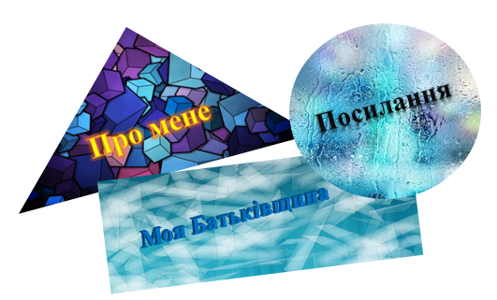

- Створіть сенсорне зображення (навігаційну карту) із областями довільної форми, при наведенні на які курсору з’являвся б відповідний текст (файл IvanennkoLab06-5.htm).
- Створіть WEB-сторінку про своїх друзів (своїх одногрупників), яка буде вміщувати графічні зображення (фото). До даної сторінки розробити навігаційну карту із спливаючими заголовками та із інформацію про друзів (файл IvanennkoLab06-6.htm).

